**به نام خدا**

|  |  |  |  |
| --- | --- | --- | --- |
| سری چهارم تمرینات درس معماری کامپیوتر | ترم اول سال تحصیلی 97-96 | مدرس: مظفر بگ محمدی | دانشگاه ایلام |

1. مسير داده­ی چندسیکلی زیر را طوري تغيير دهيد که بتوان دستور SGT $1,$2,$3 را اجرا نمود. مقدار سيگنالهاي کنترلي را در مراحل ما بعد مرحله‌ی دیکد مشخص کنید. این دستور، $2 را با $3 مقایسه کرده و اگر $2 از $3 بزرگتر باشد، مقدار $1 را برابر صفر قرار می دهد.
2. مسير داده­ی چندسیکلی زیر را طوري تغيير دهيد که بتوان دستور LDI $1,imm($3) را اجرا نمود. مقدار سيگنالهاي کنترلي را در مراحل ما بعد مرحله‌ی دیکد مشخص کنید. این دستور، MEM(imm+$3) را در $1 می ریزد و $3 را با عدد چهار جمع می زند.
3. مسير داده چندسيکلی زير را طوري تغيير دهيد که از طريق آن بتوان دستور jal را اجرا نمود. سيگنالهاي کنترلي مورد نياز را به دقت مشخص کنيد.

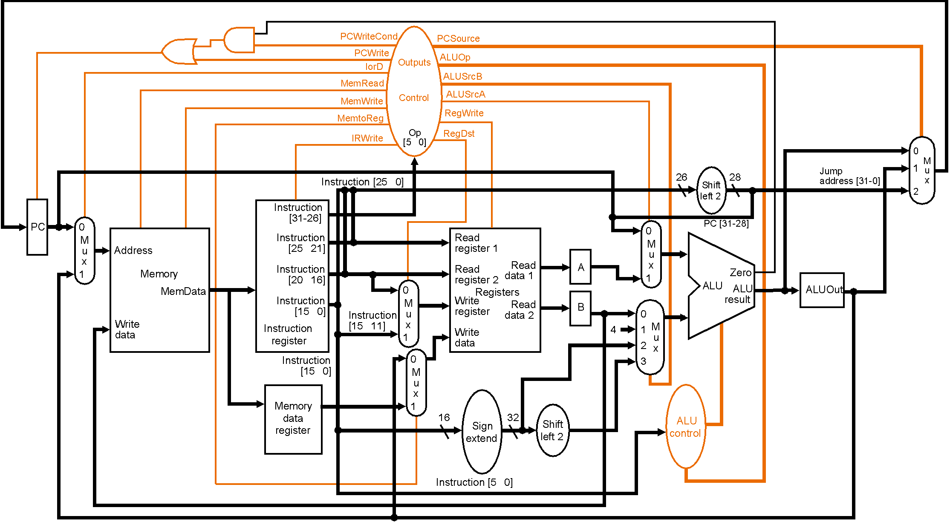

1. مسير داده­ی چندسیکلی فوق را طوري تغيير دهيد که بتوان دستور$r, imm lui را در 4 سیکل اجرا نمود. سيگنالهاي کنترلي مورد نياز را به دقت مشخص کنيد. این دستور، مقدار عدد 16 بیتی imm را در نیمه­ی باارزش رجیستر $r قرار می­دهد. نیمه­ی کم­ارزش $r نیز برابر 0 است. کد دستورالعمل به صورت 0011–11xx–xxxr–rrrr–iiii–iiii–iiii–iiii است. x به معنای بی اهمیت است. r و i نیز به ترتیب $r و imm هستند. آیا می­توانید کاری کنید که دستور فوق در 3 سیکل انجام شود؟
2. مسير داده­ی چندسیکلی فوق را طوري تغيير دهيد که بتوان دستور$t, imm($s) lwi را اجرا نمود. سيگنالهاي کنترلي مورد نياز را به دقت مشخص کنيد. این دستور، مثل دستور lw معمولی است با این تفاوت که مقدار رجیستر $s نیز چهار واحد افزایش می­یابد.
3. مسير داده­ی چندسیکلی فوق را طوري تغيير دهيد که بتوان دستور$t, $s swap را اجرا نمود. سيگنالهاي کنترلي مورد نياز را به دقت مشخص کنيد. این دستور، محتوی رجیسترهای $t و $s را جابجا می­کند.
4. مسير داده­ی چندسیکلی فوق را طوري تغيير دهيد که بتوان دستورswr $t,$s1($s2) اجرا نمود. سيگنالهاي کنترلي مورد نياز را به دقت مشخص کنيد. این دستور، مثل دستور sw است با این تفاوت که محتوی حافظه­ی $1+$s2 در رجیستر $t نوشته می­شود.